Отчёт о выполнении. Индивидуальный проект. Этап 3

НКАбд-01-22

Никита Михайлович Демидович

Содержание

# 1 Цель работы

Продолжить работу со своим сайтом. Отредактировать его в соответствии с требованиями. Добавить к нему информацию о навыках, опыте, достижениях, написать два поста, а также добавить ссылки на научные и библиометрические ресурсы.

# 2 Задание

1. Список достижений:
   1. Добавить информацию о навыках (Skills).
   2. Добавить информацию об опыте (Experience).
   3. Добавить информацию о достижениях (Accomplishments).
2. Сделать пост по прошедшей неделе.
3. Добавить пост на тему по выбору:
   1. Легковесные языки разметки.
   2. Языки разметки. LaTeX.
   3. Язык разметки Markdown.
4. Добавить к сайту ссылки на научные и библиометрические ресурсы.

# 3 Теоретическое введение

Сайт – это совокупность веб-страниц, объединённых под общим доменом и связанных ссылками, тематикой и дизайнерским оформлением. Мы будем создавать статический сайт, для этого нам понадобится Hugo. Hugo — это генератор статических страниц для интернета.

# 4 Выполнение лабораторной работы

На первом этапе выполнения третьего этапа индивидуального проекта я разместил на сайте информацию о навыках, опыте и достижениях (рис. [1]) - (рис. [2]).

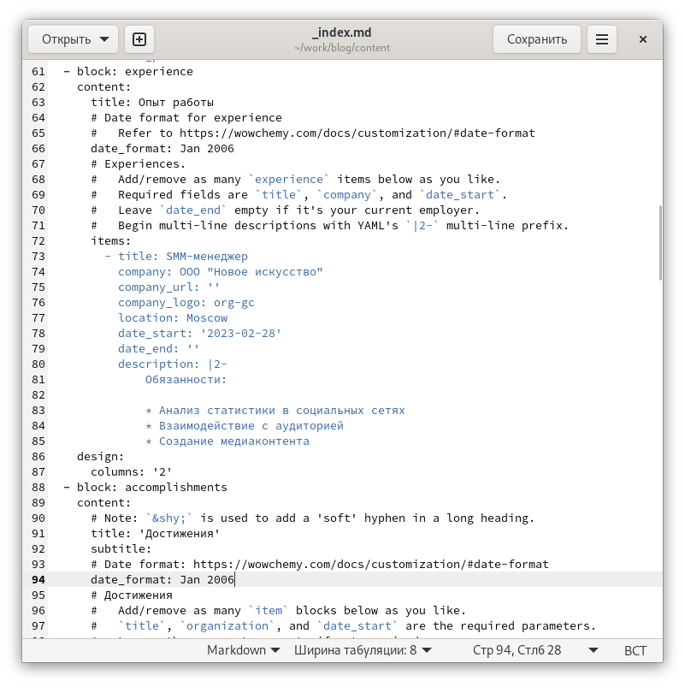

Figure 1: Добавление информации о навыках, опыте и достижениях

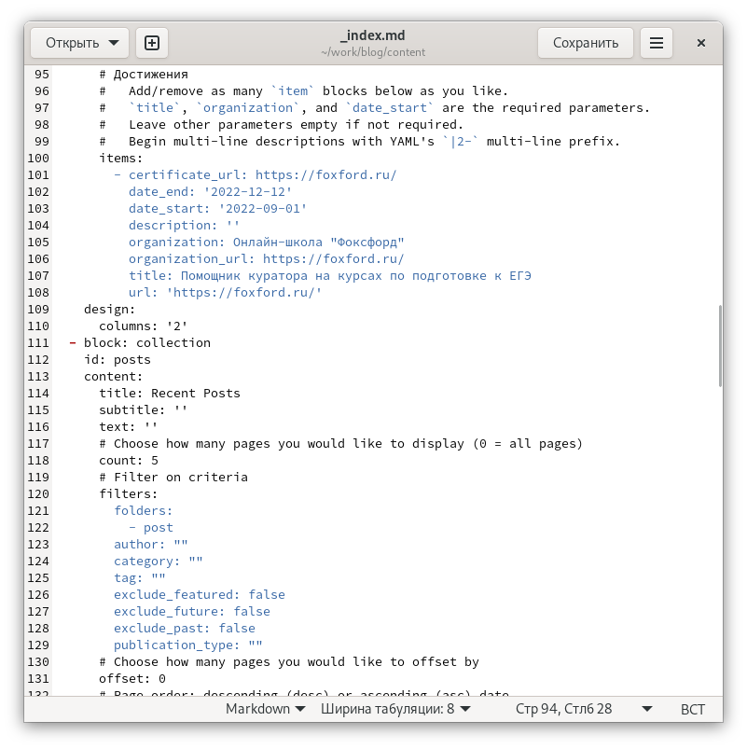

Figure 2: Добавление информации о достижениях

Далее я опубликовал пост по прошедшей неделе, а также пост на тему по выбору. Мною была выбрана тема №3 - “Язык разметки Markdown” (рис. [3]) - (рис. [6]).

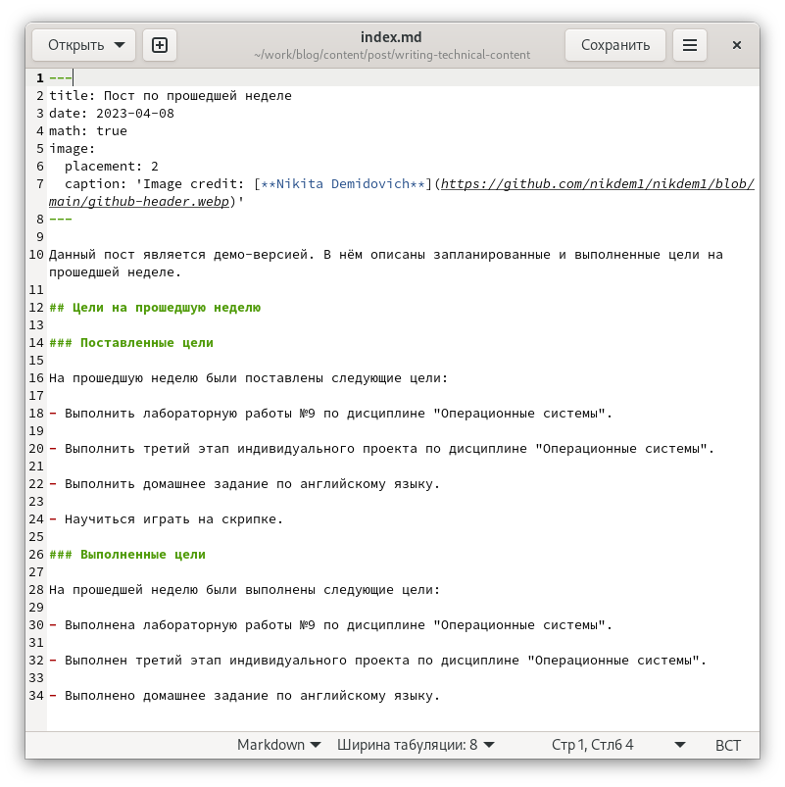

Figure 3: Создание поста по прошедшей неделе

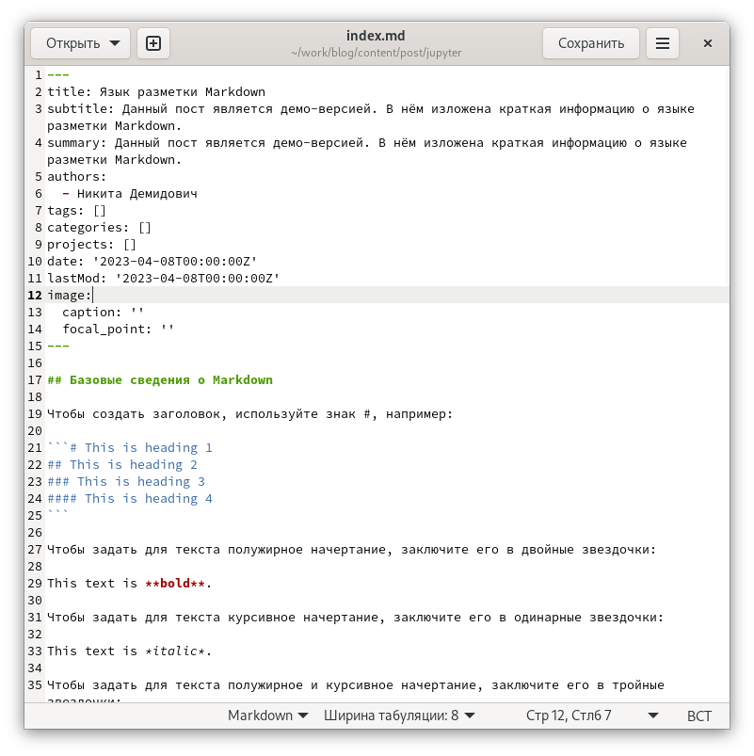

Figure 4: Создание поста о языке разметки Markdown

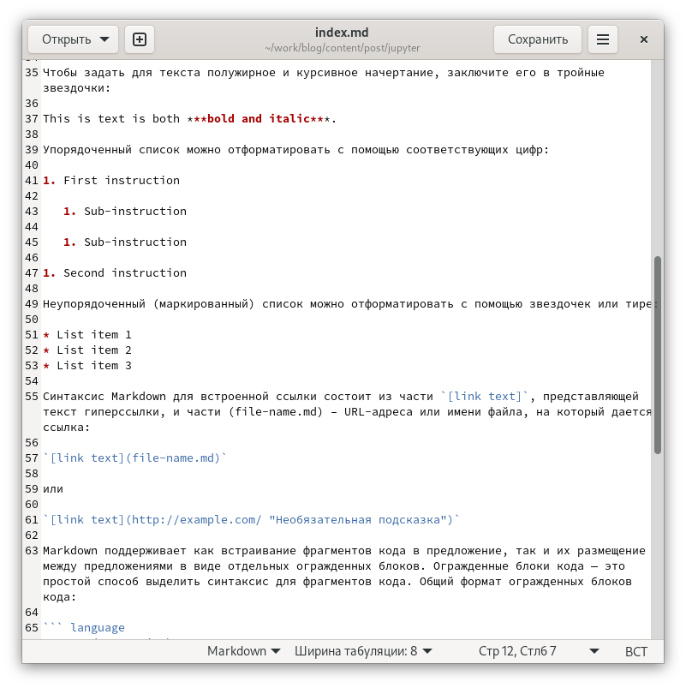

Figure 5: Создание поста о языке разметки Markdown

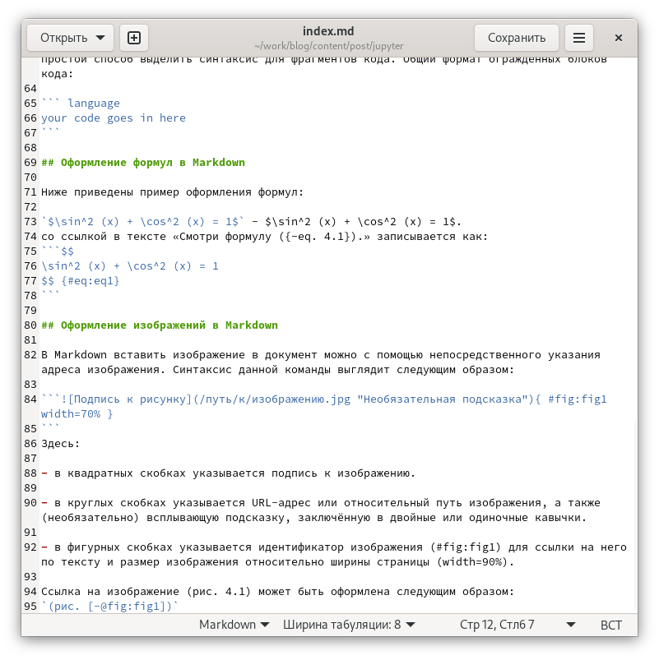

Figure 6: Создание поста о языке разметки Markdown

Затем я добавил на сайт ссылки на научные и библиометрические ресурсы, после чего обновил его (рис. [7]) - (рис. [20]).

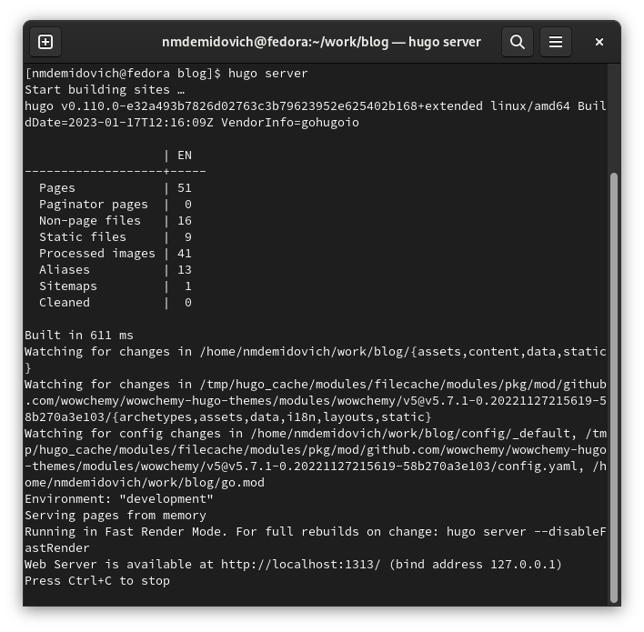

Figure 7: Процесс обновления сайта

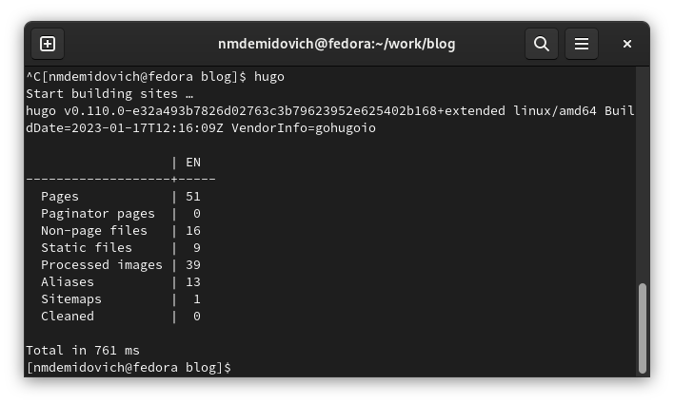

Figure 8: Процесс обновления сайта

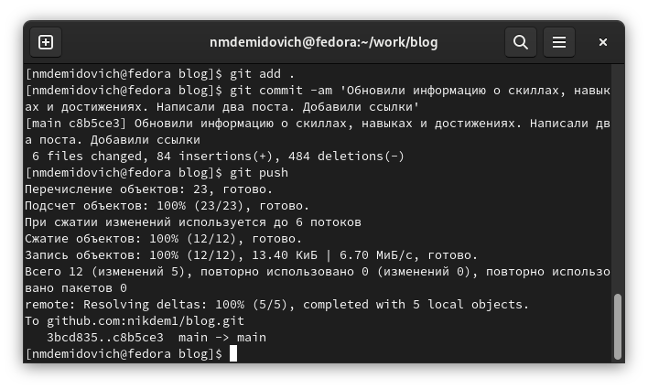

Figure 9: Процесс обновления сайта

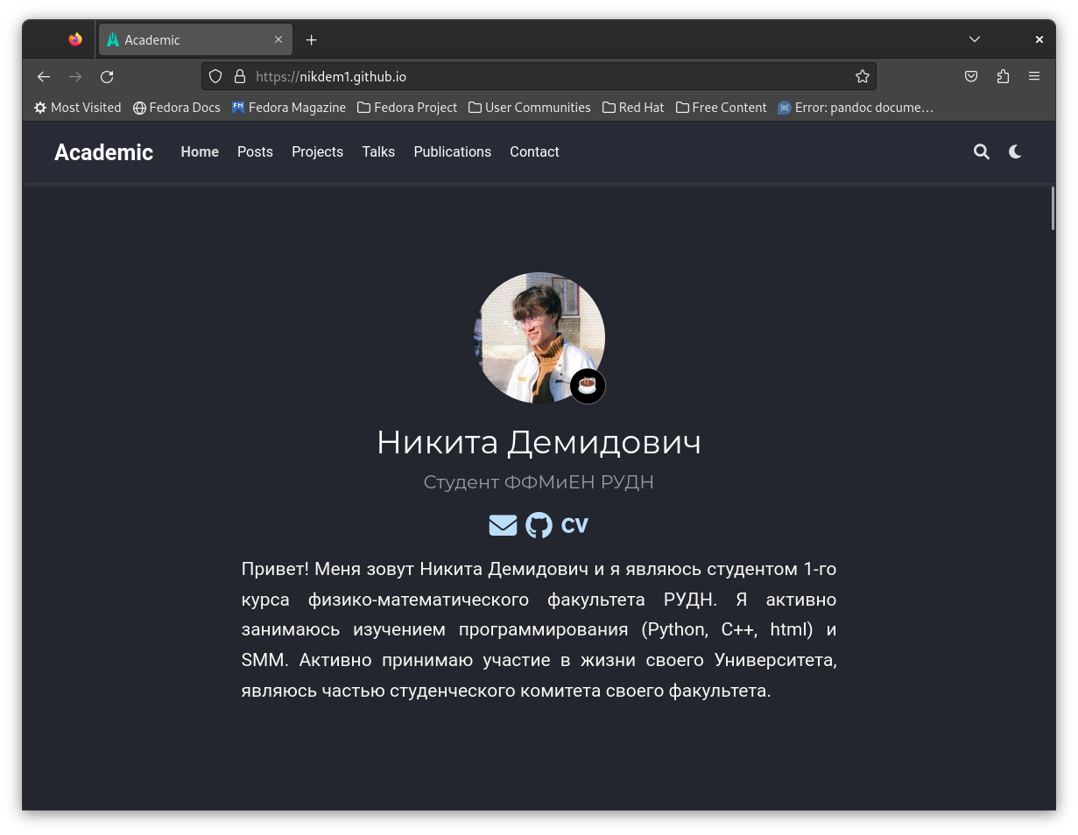

Figure 10: Главная страница сайта после обновления

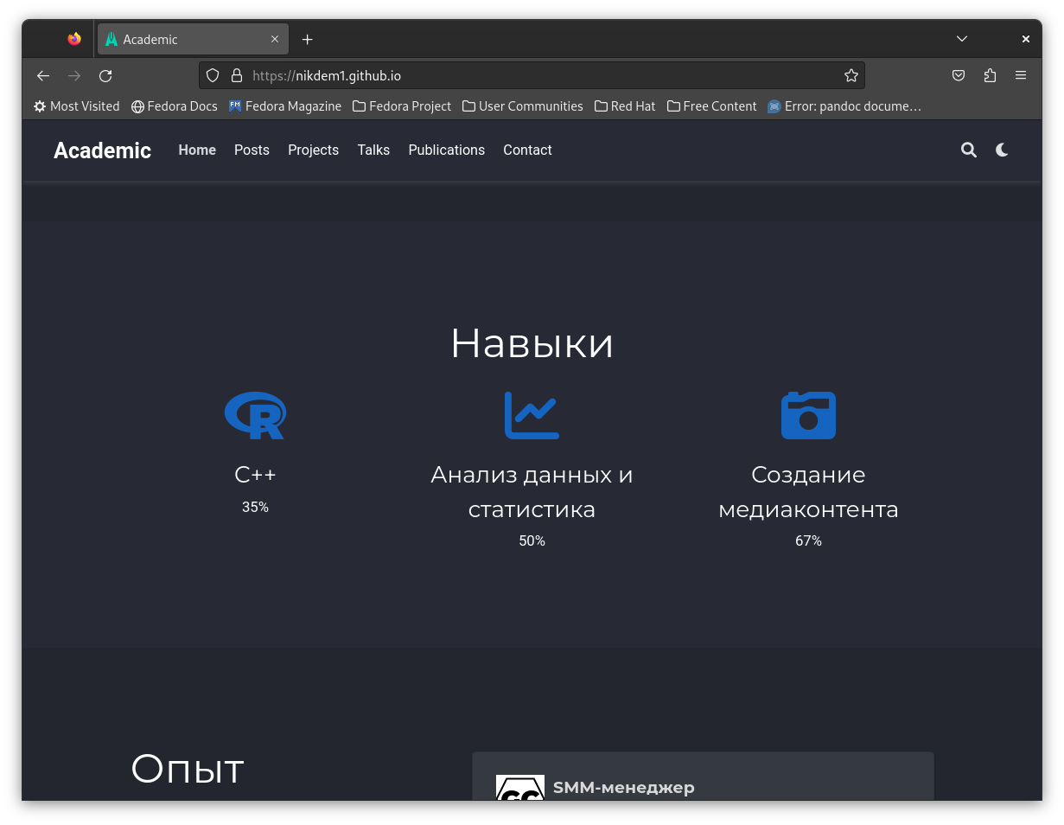

Figure 11: Информация о навыках на сайте

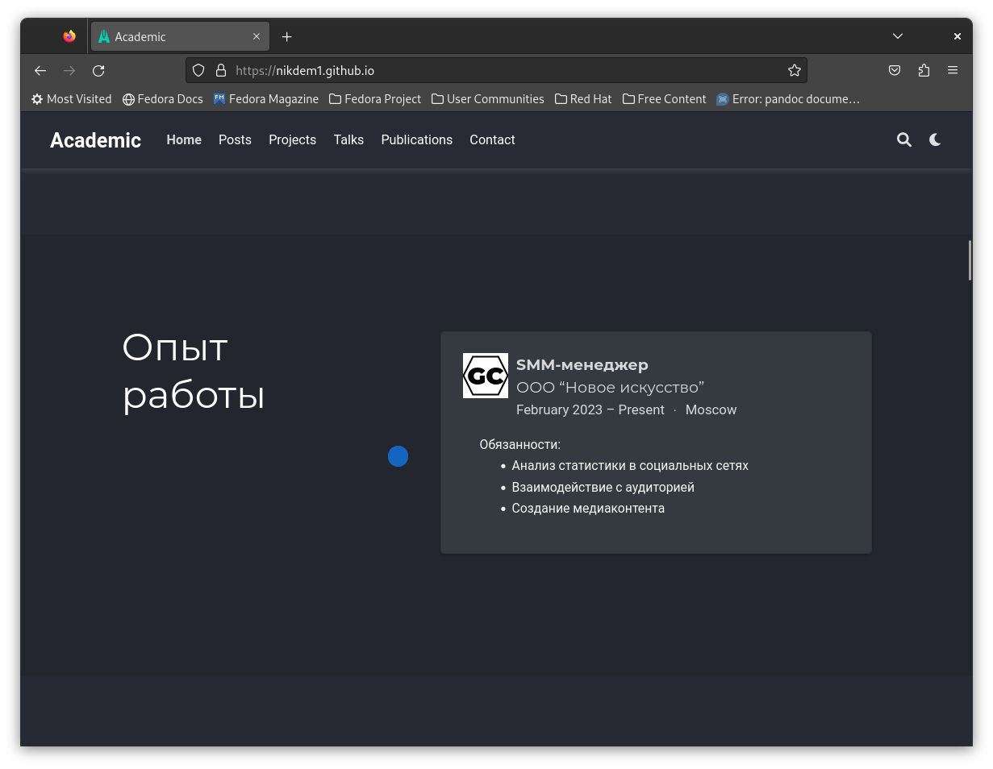

Figure 12: Информация об опыте работы на сайте

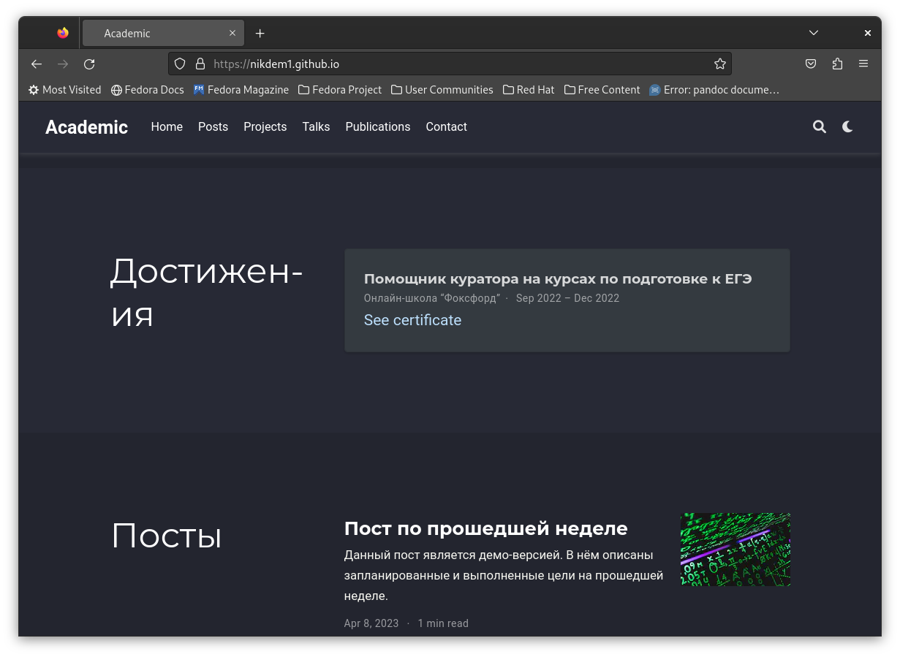

Figure 13: Информация о достижениях и опубликованные посты на сайте

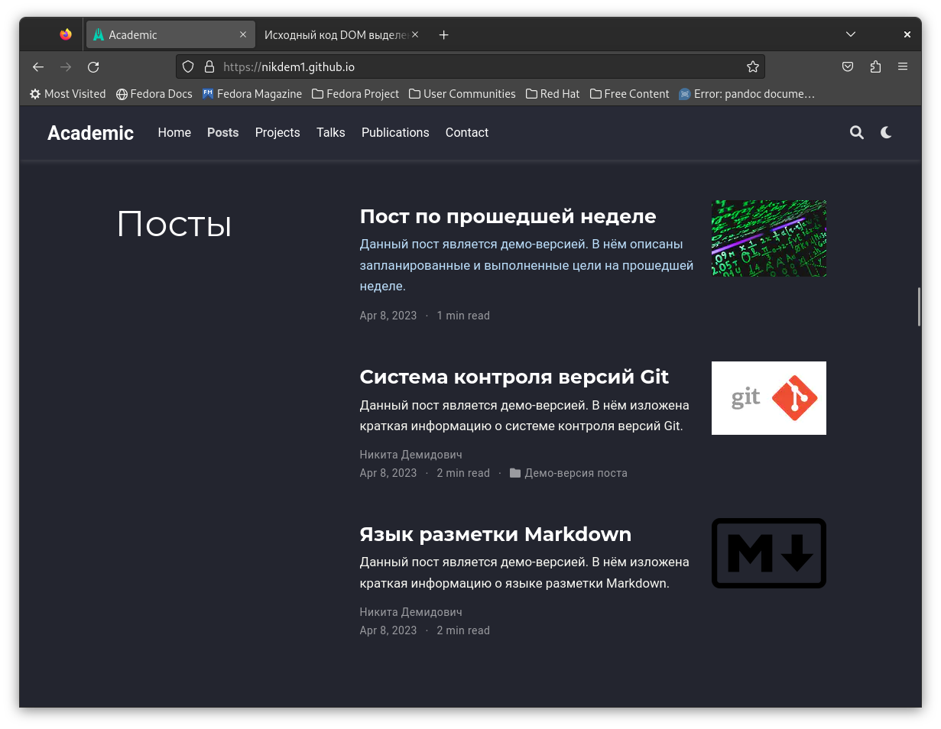

Figure 14: Опубликованные посты на сайте

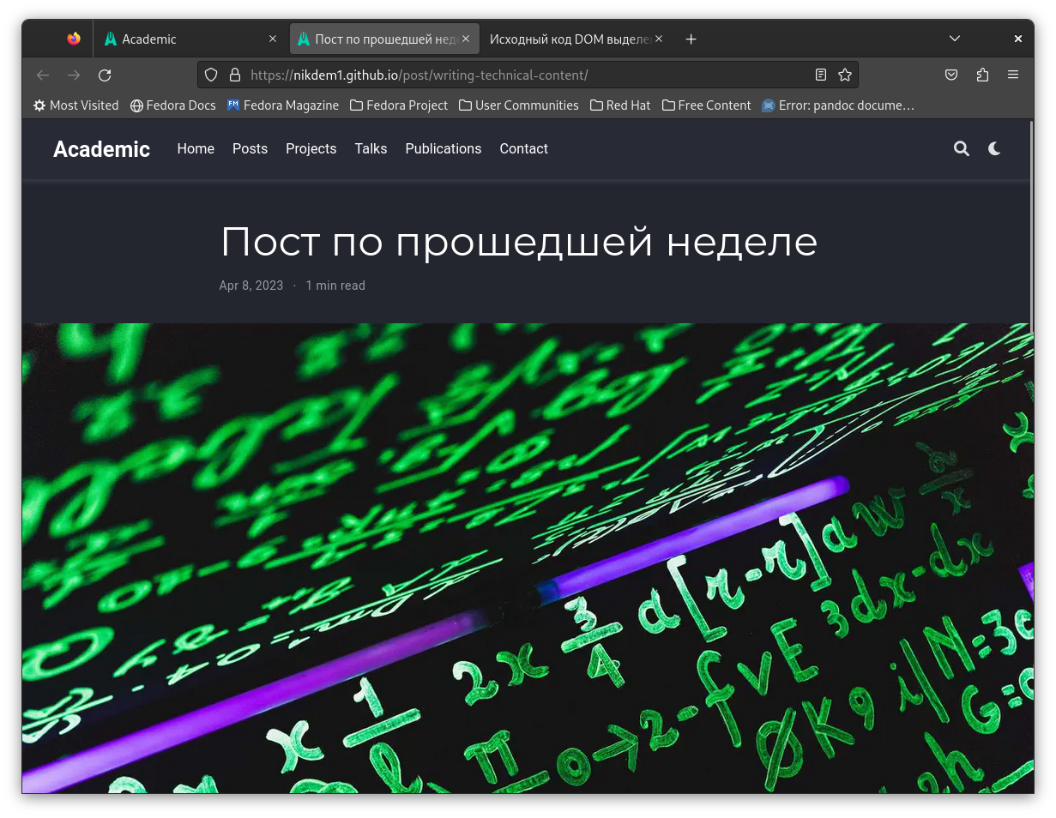

Figure 15: Пост по прошедшей неделе на сайте

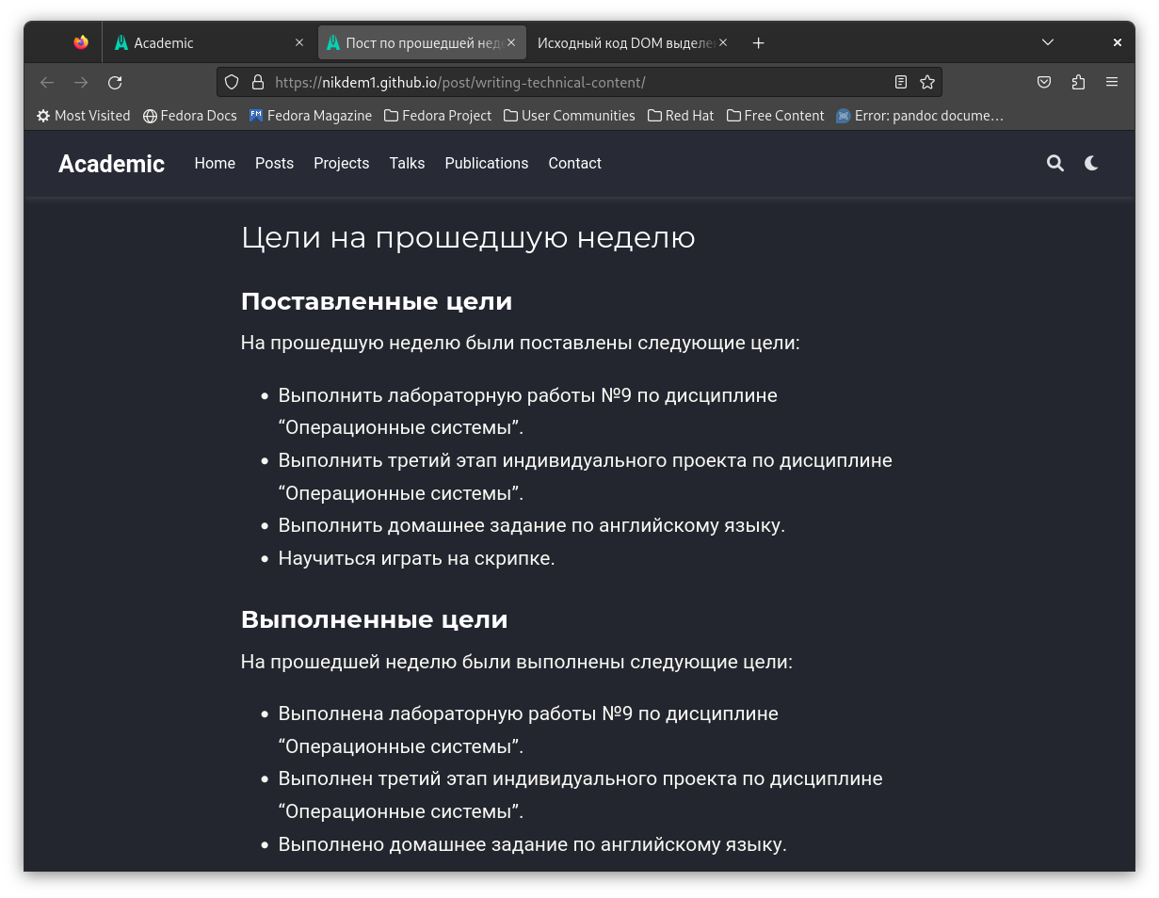

Figure 16: Пост по прошедшей неделе на сайте

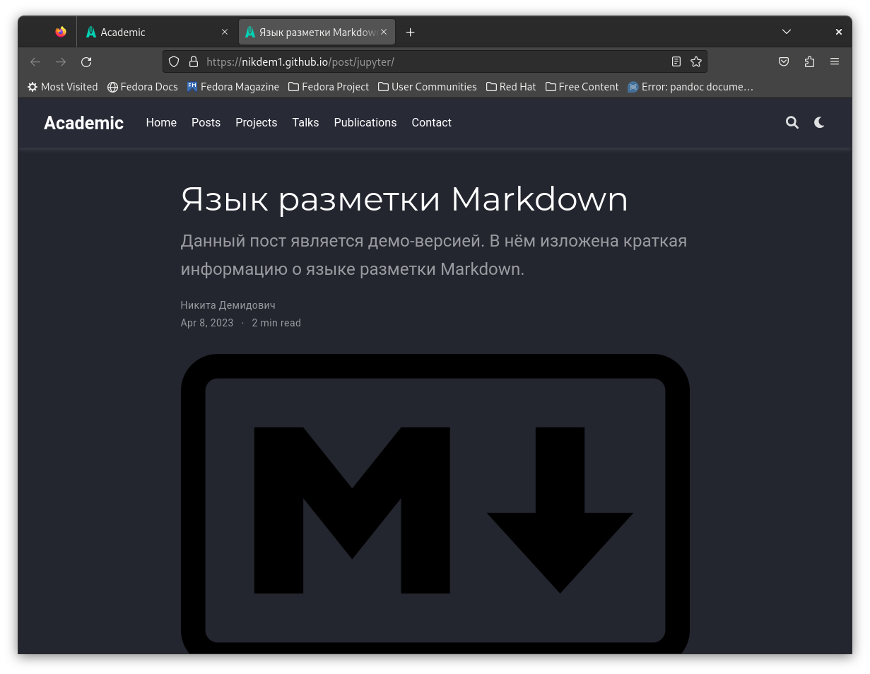

Figure 17: Пост о языке разметки Markdown на сайте

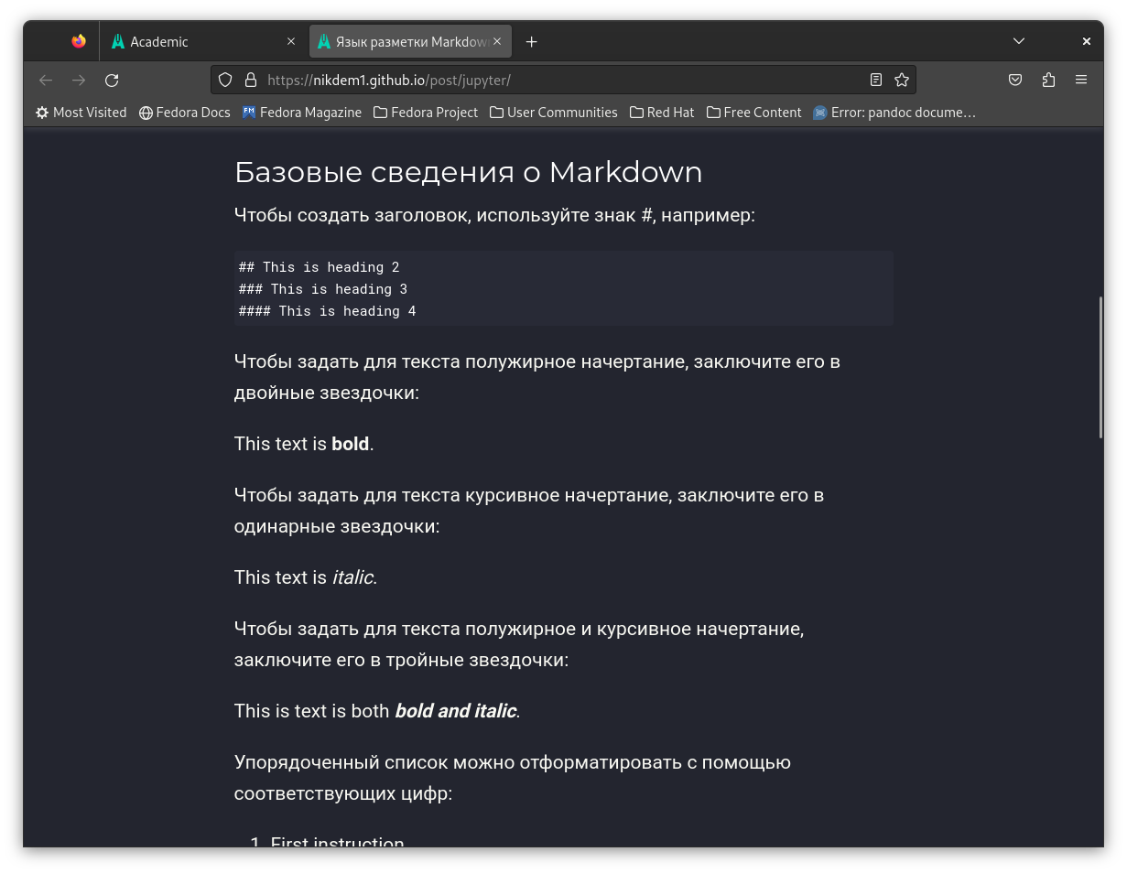

Figure 18: Пост о языке разметки Markdown на сайте

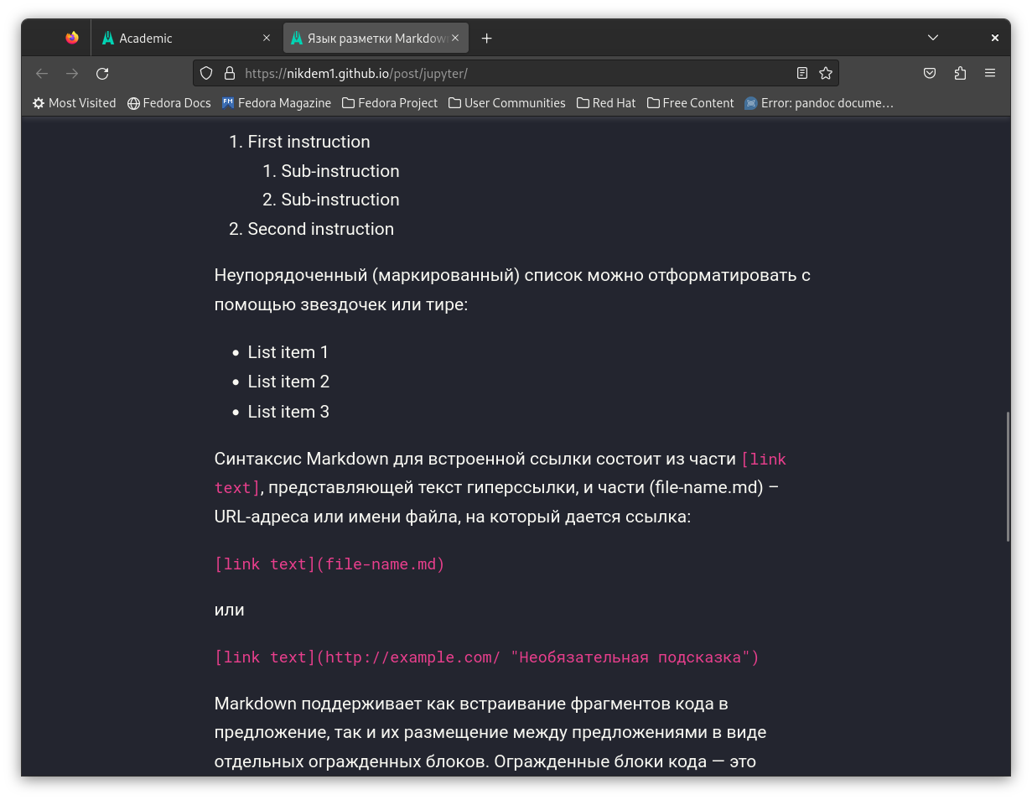

Figure 19: Пост о языке разметки Markdown на сайте

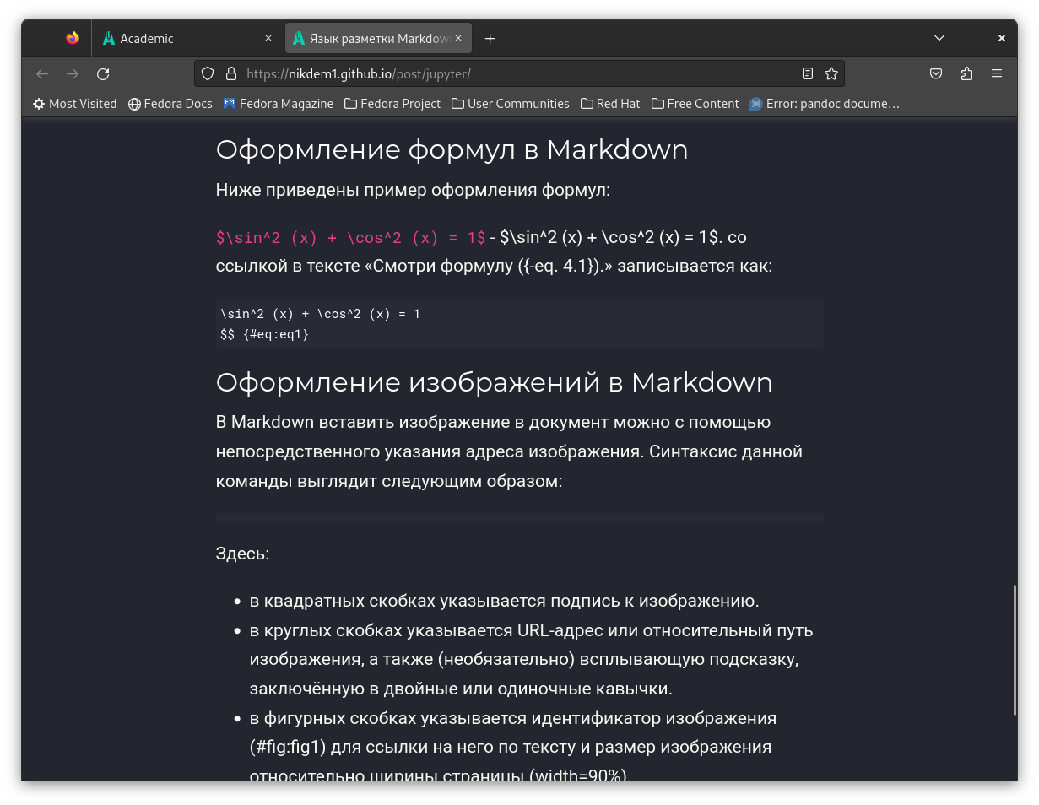

Figure 20: Пост о языке разметки Markdown на сайте

# 5 Выводы

В результате выполнения данного этапа индивидуального проекта я продолжил работу со своим сайтом, отредактировал его в соответствии с требованиями, добавил к нему информацию о навыках, опыте, достижениях, написал два поста, а также добавил ссылки на научные и библиометрические ресурсы.

# Список литературы

Этапы реализации проекта